TECNOLOGÍAS DE LA INFORMACIÓN
Desarrollo de Sistemas Informáticos
4 créditos


Profesores:
Ing. Roly Steeven Cedeño Menéndez, Mtr.
Titulaciones | Semestre
- Tecnologías de la Información en Línea | Quinto

NOMBRES Y APELLIDOS: Ana Lucia Pinargote Macias

PARALELO: “A”

SEMESTRE: QUINTO

ACTIVIDAD: #1: ESTUDIO DE CASO-SISTEMA DE CPNTROL RESCATE Y ADOPCION ANIMAL

PERIODO SEPTIEMBRE 2025 - ENERO 2026


Actividades a desarrollar en la Unidad __1__
Actividad # 1_ESTUDIO DE CASO-SISTEMA DE CONTROL DE RESCATE Y ADOPCION
Actualmente, los refugios y organizaciones que ayudan a los animales necesitan llevar un buen control de los rescates, la atención veterinaria y las adopciones. Cuando los datos se registran manualmente o están en diferentes documentos, es más difícil conocer la situación de cada animal y dar seguimiento a los casos pendientes.
Por eso, se propone crear un Sistema de Control de Rescate y Adopción Animal que permita registrar la información de los animales rescatados, organizar los casos y asignar voluntarios o veterinarios para su atención. También permitirá actualizar el estado de cada animal desde su rescate hasta su recuperación y posible adopción.
El sistema será utilizado por ciudadanos, voluntarios, veterinarios y administradores del refugio. Cada uno tendrá funciones específicas según su responsabilidad, facilitando la organización de la información y el seguimiento de las actividades.
Para diseñar el sistema se utilizarán diagramas UML, patrones de diseño y GitHub con la metodología Gitflow. Esto ayudará a organizar el desarrollo del proyecto y facilitará su mantenimiento y futuras mejoras.
Objetivo general
Diseñar la estructura de un Sistema de Control de Rescate y Adopción Animal que permita registrar los rescates, clasificar a los animales, asignar responsables y dar seguimiento a su atención y adopción, utilizando diagramas UML, patrones de diseño y GitHub con Gitflow.
Objetivo especifico
- Identificar a los usuarios del sistema y las funciones que realizará cada uno.
- Establecer los requerimientos necesarios para el funcionamiento del sistema.
- Elaborar los diagramas UML de casos de uso, clases y secuencia.
- Aplicar patrones de diseño para organizar y facilitar el mantenimiento del software.
- Utilizar GitHub y Gitflow para organizar el trabajo y guardar los avances del proyecto.
Descripción de la solución propuesta
El sistema permitirá registrar a los animales rescatados, incluyendo su especie, fecha y lugar del rescate, así como su estado actual. También facilitará la asignación de voluntarios y veterinarios para atender cada caso.
Los animales podrán pasar por diferentes estados: Rescatado, En Tratamiento, En Recuperación, Disponible para Adopción y Adoptado. Además, se podrá consultar su información y actualizar los cambios durante el proceso.
También se incluirán notificaciones para informar a los voluntarios sobre nuevos rescates. Para el diseño se aplicarán los patrones Singleton, Observer, Factory Method y MVC, y se utilizará GitHub con Gitflow para organizar el desarrollo y controlar los cambios del proyecto.
Identificación de los actores.
Los actores son las personas que interactúan con el sistema y realizan diferentes actividades según sus responsabilidades.
Actor | Descripción y funciones
Ciudadano o Deportante | Reporta animales que se encuentran abandonados, heridos o en situación de riesgo y proporciona la información necesaria para atender el caso
Voluntario | Colabora en los rescates consulta los casos asignados y actualiza la información de las actividades que realiza
Veterinario | Registra las evaluaciones medicas los tratamientos y la evolución del estado de salud animal
Administrador de refugio | Registra y supervisa los casos, asigna responsables administra la información y controla los procesos de adopción.
Requerimientos funcionales.
Los requerimientos funcionales describen las acciones que debe realizar el sistema para cumplir con sus objetivos.

Código | Requerimiento funcional | Descripción
RF01 | Registrar rescates | Registrar la fecha, ubicación y descripción del rescate.
RF02 | Registrar animales | Ingresar el nombre, edad aproximada, especie y características del animal.
RF03 | Clasificar especies | Clasificar a los animales en perros, gatos o fauna silvestre
RF04 | Asignar responsables | Permitir al administrador asignar voluntarios y veterinarios.
RF05 | Actualizar estados | Cambiar el estado del animal según su situación.
RF06 | Registrar atención veterinaria | Guardar evaluaciones, tratamientos y observaciones médicas.
RF07 | Gestionar adopciones | Registrar solicitudes y actualizar el resultado de las adopciones.
RF08 | Consultar casos | Permitir consultar la información de los casos según los permisos del usuario.
RF09 | Enviar notificaciones | Notificar a los voluntarios sobre nuevos casos de rescate.
RF10 | Mantener historial | Guardar un registro de los cambios realizados en cada caso.
Requerimientos no funcionales.

Código | Requerimiento no funcional | Descripción
RNF01 | Usabilidad | La interfaz debe ser sencilla y fácil de utilizar
RNF02 | Seguridad | El acceso a la información dependerá del tipo de usuario y sus permisos
RNF03 | Mantenibilidad | El diseño debe facilitar las modificaciones y mejoras del sistema
RNF04 | Escalabilidad | El sistema debe permitir agregar nuevas funciones y registrar mas animales
RNF05 | Trazabilidad | Los cambios del proyecto deben quedar en GitHub mediante Git
RNF06 | Reutilización | Los componentes deben facilitar el uso de soluciones en diferentes partes del sistema
RNF07 | Integridad de la información | Los datos de los animales y sus casos deben mantenerse completos y coherentes

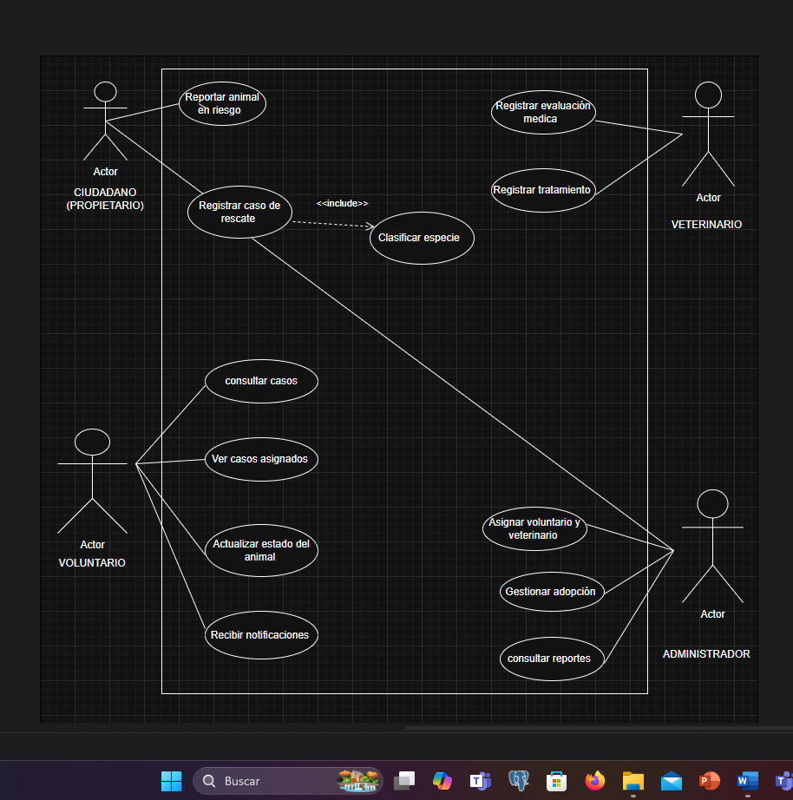
SISTEMAS DE CONTROL DE RESCATE Y ADOPCION ANIMAL

Aplicación de los principios SOLID en el diagrama de clases.
Este diagrama representa la estructura del Sistema de Control de Rescate y Adopción Animal mediante clases que organizan la información de los usuarios, animales, entre estas clases, permitiendo comprender cómo se organiza el sistema y facilitando su mantenimiento y futuras mejoras.
Asimismo, este diseño estructural se encuentra alineado bajo los principios SOLID, garantizando los siguientes aspectos:
- ​Principio de Responsabilidad Única (SRP): Cada clase del sistema posee una única y bien definida razón para cambiar. Por ejemplo, la clase Animal se encarga de guardar y gestionar la información del animal y su estado físico, mientras que la clase CasoRescate maneja la ubicación y el seguimiento del rescate. De esta manera, cada clase cumple una función diferente y el sistema se mantiene más organizado y fácil de modificar.
- ​Principio de Abierto/Cerrado (OCP): Las clases e interfaces del sistema permiten agregar nuevas funciones sin tener que modificar el código que ya está funcionando. Por ejemplo, la clase abstracta Usuario permite crear nuevos tipos de usuarios, como otros roles que se necesiten en el futuro, aprovechando sus características principales sin cambiar la clase original.
- ​Principio de Sustitución de Liskov (LSP): Las clases que heredan de Usuario, como Ciudadano, Voluntario, Veterinario y Administrador, pueden utilizarse en lugar de la clase principal sin causar problemas en el sistema. Así, cada tipo de usuario puede cumplir sus funciones sin afectar el inicio de sesión ni la gestión de la información.
- ​Principio de Segregación de Interfaces (ISP): Al utilizar interfaces específicas, como las de los patrones Observer y Factory Method, cada clase trabaja únicamente con los métodos que necesita. Esto permite mantener el código más ordenado, evitar dependencias innecesarias y facilitar el funcionamiento de cada componente del sistema.
- ​Principio de Inversión de Dependencias (DIP): El diseño permite que los módulos del sistema trabajen de forma independiente mediante el uso de interfaces y abstracciones. Por ejemplo, las fábricas de creación y el sistema de notificaciones utilizan reglas generales en lugar de depender de clases específicas. Esto facilita realizar cambios y agregar nuevas funciones sin afectar el resto del sistema.

DIAGRAMA DE CLASES UML
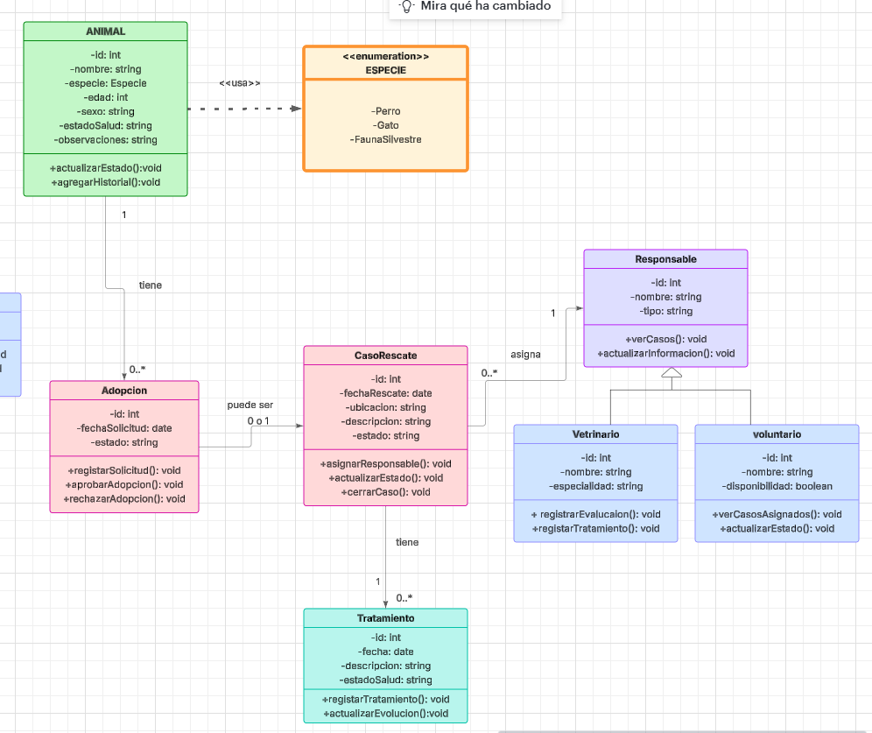
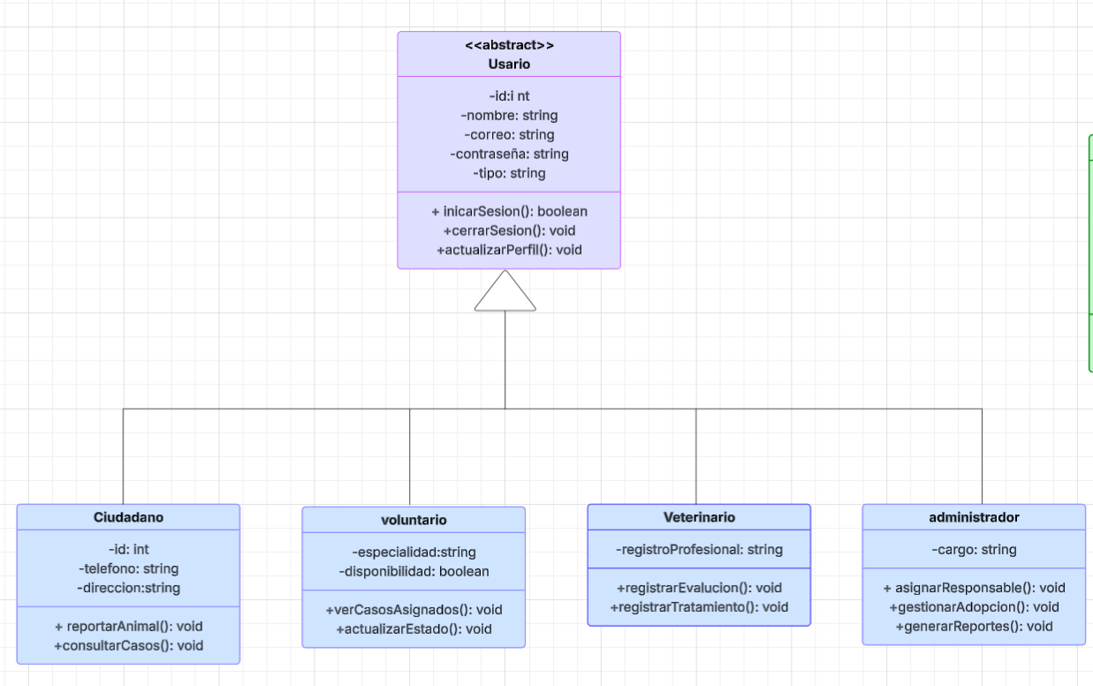
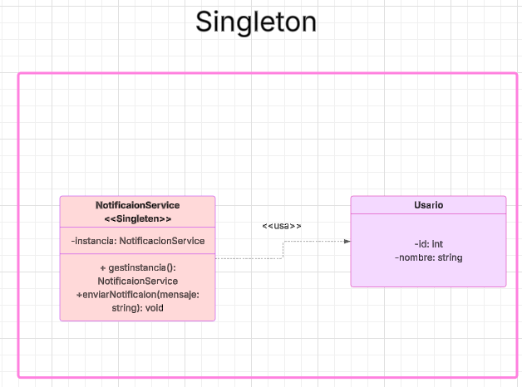

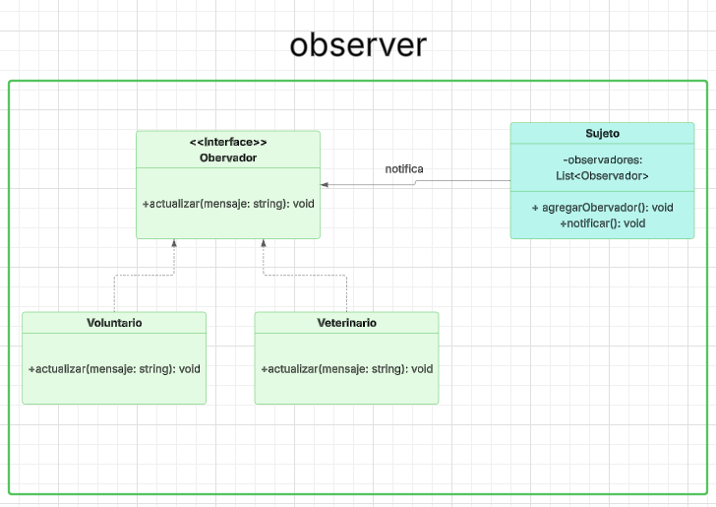

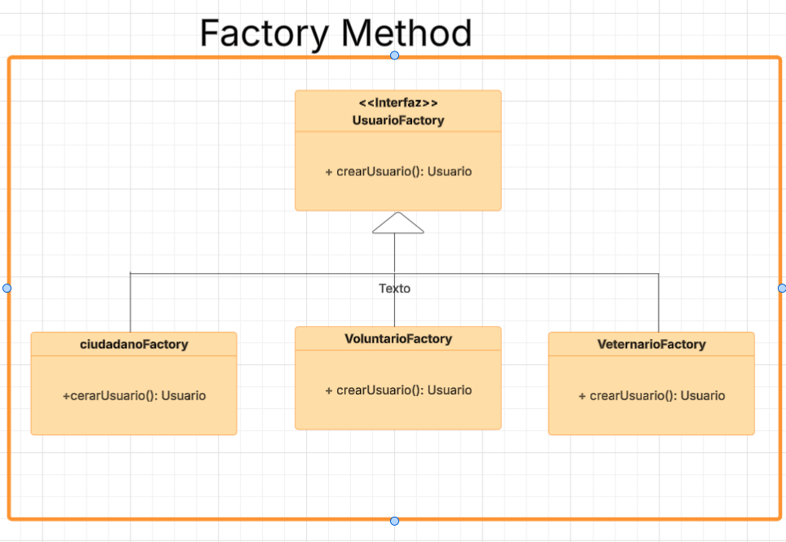

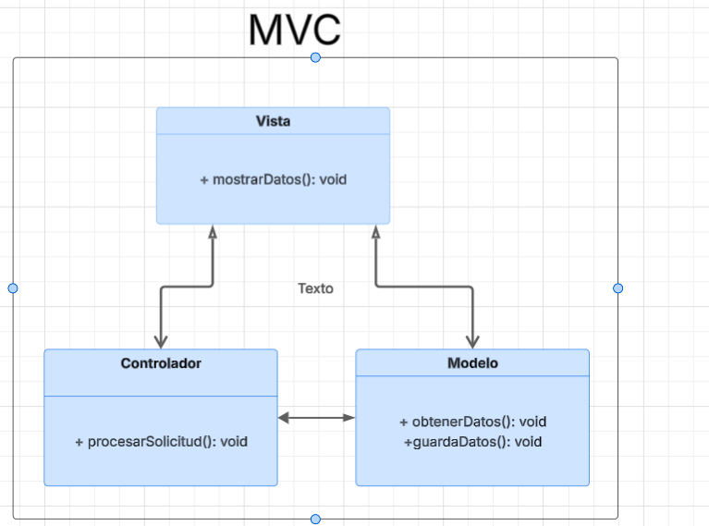

Arquitectura del sistema integrada al flujo de versiones.
Patrones de diseño utilizados:
Para el diseño del Sistema de Control de Rescate y Adopción Animal se utilizarán cuatro patrones de diseño que permitirán organizar mejor sus componentes y facilitar su mantenimiento.
1. Singleton
Este patrón se aplicará en el gestor central de casos para mantener una sola instancia encargada de coordinar el registro y la actualización de los rescates.
Justificación: permite centralizar la gestión de los casos y evitar la creación innecesaria de varias instancias del mismo gestor.
2. Observer
Este patrón se utilizará para notificar a los voluntarios cuando se registre un nuevo caso de rescate o se produzcan cambios importantes.
Justificación: facilita el envío de notificaciones y permite agregar nuevos destinatarios sin modificar la lógica principal del sistema.
3. Factory Method
Este patrón permitirá crear los objetos correspondientes a cada especie de animal, como perros, gatos y fauna silvestre, según el tipo seleccionado al registrar el caso.
Justificación: organiza la creación de los objetos y facilita la incorporación de nuevas especies en el futuro.
4. MVC (Modelo-Vista-Controlador)
Este patrón dividirá el sistema en tres partes: el modelo, que administra la información de los animales y los rescates; la vista, que presenta los formularios y los datos al usuario; y el controlador, que recibe las solicitudes y coordina las operaciones.
Justificación: permite separar las responsabilidades de cada componente, facilitando la comprensión y el mantenimiento del sistema.
DIAGRAMA DE SECUENCIA:
El diagrama de secuencia representa el proceso de registro de un animal rescatado y muestra cómo interactúan los componentes del sistema. Primero, el ciudadano envía los datos del animal y el controlador valida la información recibida. Luego, se crea el caso de rescate y se utiliza la fábrica para generar el objeto correspondiente a la especie. Después, se asigna un veterinario responsable y el patrón Observer notifica a los usuarios interesados. Finalmente, el sistema confirma que el caso ha sido registrado correctamente.

PATRONES DE DISEÑO Y DIAGRAMA DE SECUENCIA
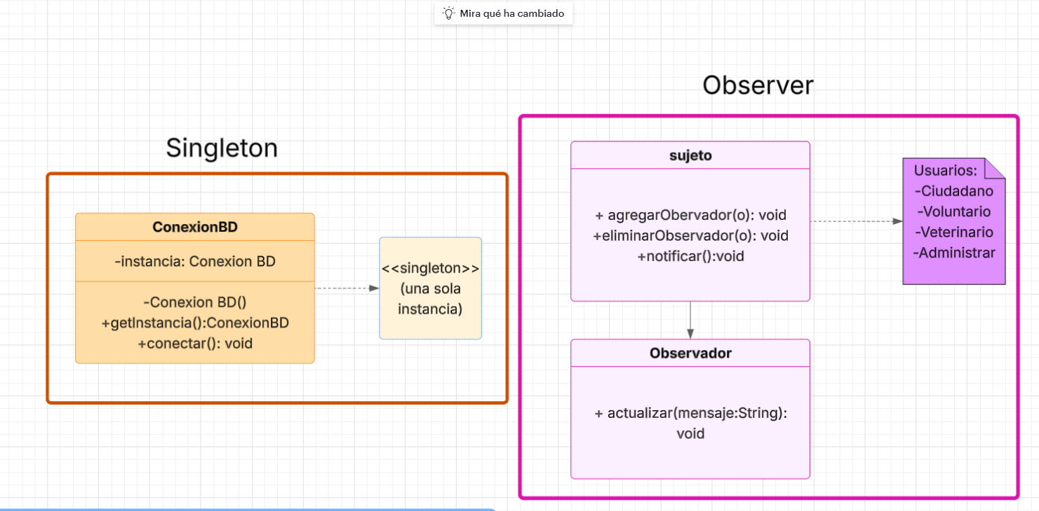

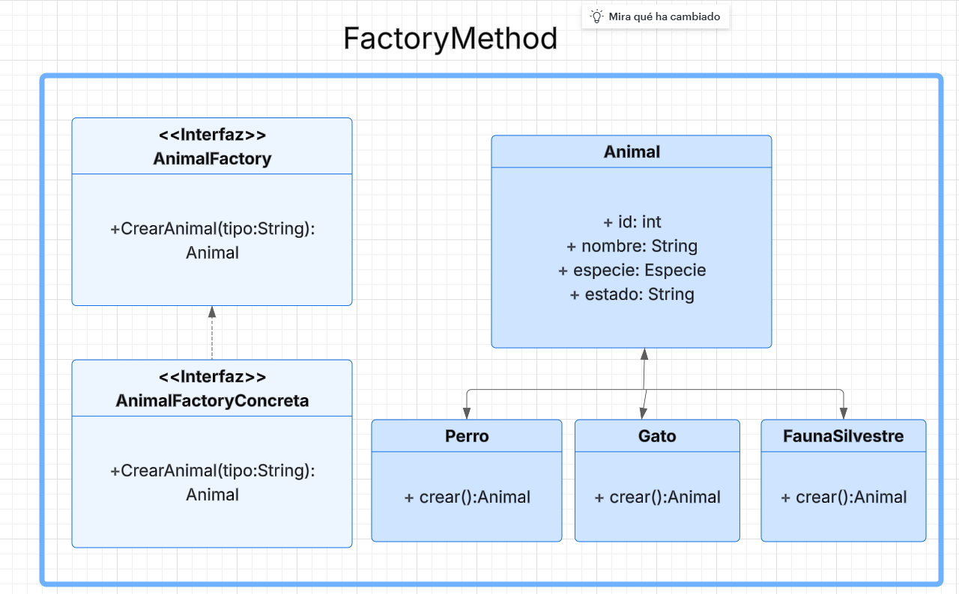

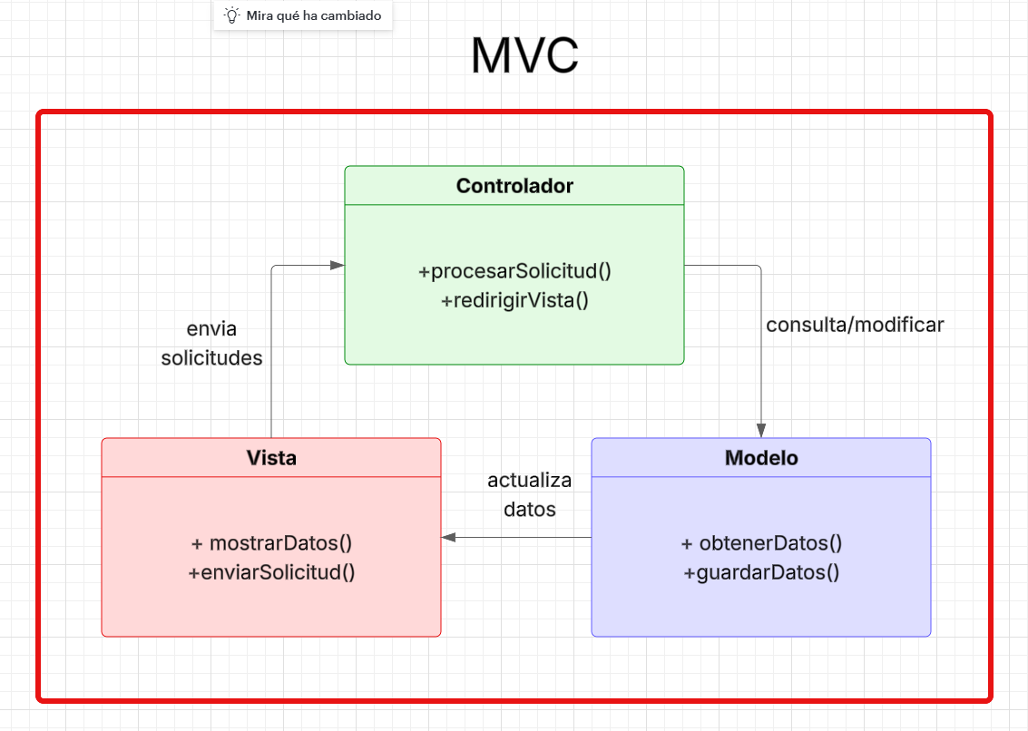

Evidencias
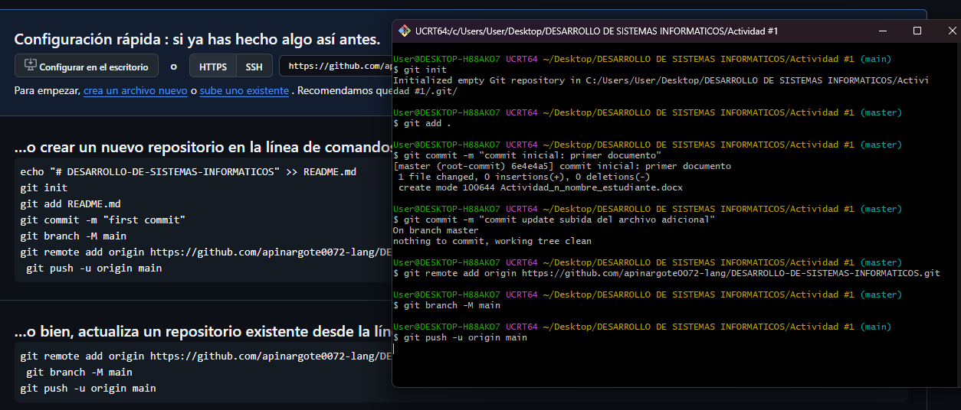
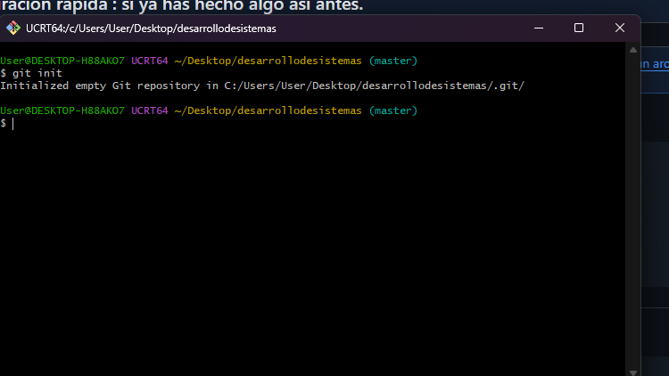
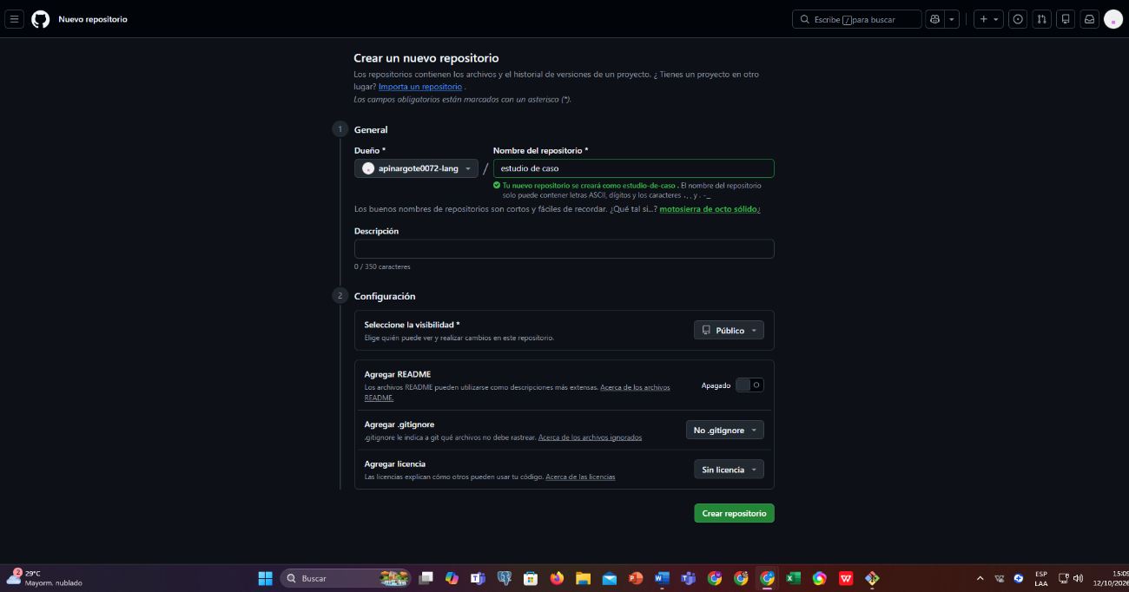

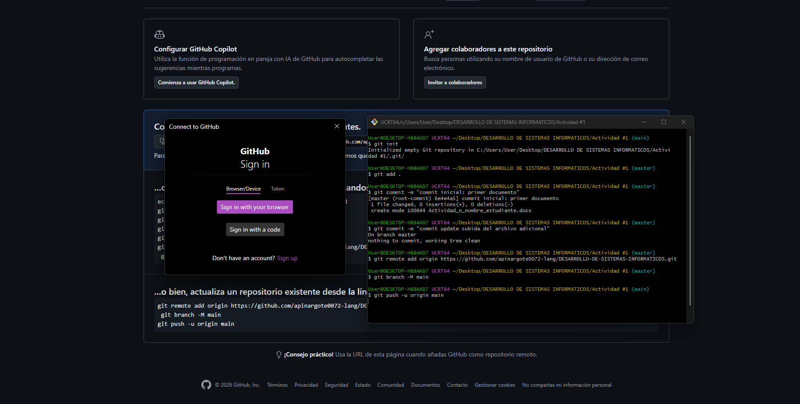

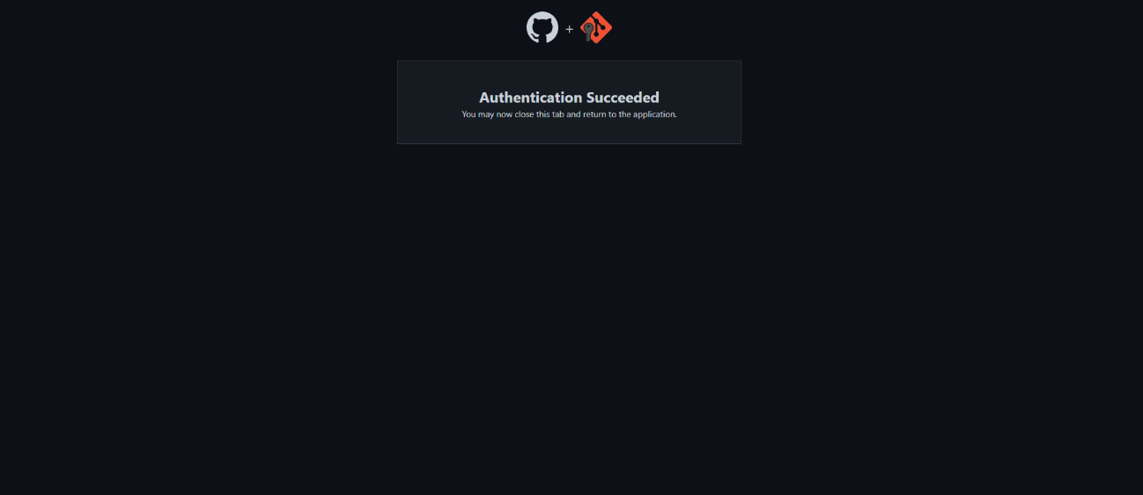

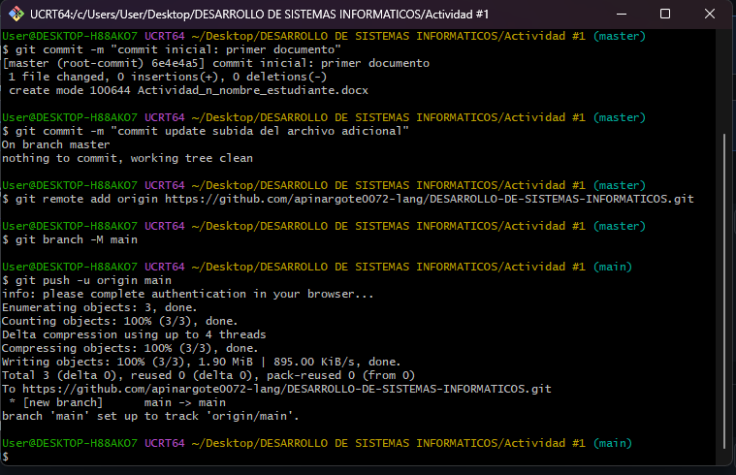

Actualización del documento

Bibliografía
(https://en.wikipedia.org/wiki/GitHub, s.f.)

https://github.com/

https://git-scm.com/install/windows

https://lucid.app/lucidchart/c951c162-9156-40f6-8ef2-ba5680924013/edit?invitationId=inv_68541560-2ee1-44dc-8427-6368dd11ab0e&page=0_0#

